ESTADO DO RIO GRANDE DO NORTE
CÂMARA MUNICIPAL DE SÃO JOÃO DO SABUGI

REQUERIMENTO Nº. 061/2020

Requeiro a V. Ex. ª, com base no artigo 154 do Regimento Interno e ouvido o plenário desta casa, solicitando do Presidente desta Casa Legislativa, que seja colocado adesivo com identificação no carro desta casa, colocando a bandeira do município e o nome.

JUSTIFICATIVA EM PLENÁRIO

Sala das Sessões, em 26 de novembro de 2020

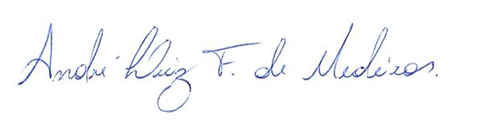

______________________________________________
MANOEL REGINALDO DE MEDEIROS
VEREADOR - AUTOR

